Actividades de Interfaces gráficas de usuario 2

Controles avanzados

1.- Crea un control deslizante con la siguiente apariencia:

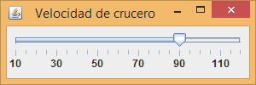
2.- Crea este formulario:

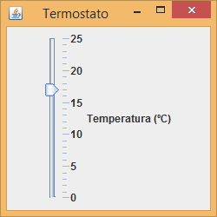
3.- Construye este formulario:

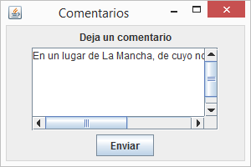

4.- Crea esta ventana usando Swing, de manera que la ventana grande tenga barras de desplazamiento si el texto es demasiado largo.

